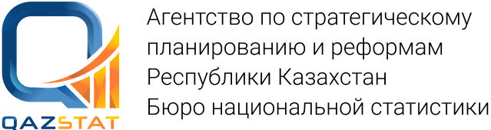 |  | 
 | www.stat.gov.kz
Пресс-релиз | №08-15/223-ВН  15 июня 2023 года

Производство промышленной продукции увеличилось на 5,8%

В январе-мае 2023г. промышленными предприятиями Атырауской области произведено продукции на 4611,8 млрд. тенге, что выше уровня соответствующего периода прошлого года на 5,8%.

В структуре промышленного производства области наибольший удельный вес принадлежит горнодобывающей промышленности и разработке карьеров, где объем в январе-мае 2023г. достиг 4254,1 млрд. тенге. За январь-май 2023г. в области добыто 22354,8 тыс. тонн нефти, 11487,8 млн. куб.м. газа нефтяного попутного и 1941,8 тыс. тонн серы.
В обрабатывающей промышленности в январе-мае 2023г. произведено продукции на 290,5 млрд. тенге. Увеличение производства наблюдается в машиностроении (на 12,1%) и в производстве кокса и продуктов нефтепереработки (на 16,3%).
В январе-мае 2023г. предприятиями с видом деятельности «Снабжение электроэнергией, газом, паром, горячей водой и кондиционированным воздухом» и «Водоснабжение; сбор, обработка и удаление отходов, деятельность по ликвидации загрязнений» произведено продукции и оказано услуг промышленного характера на 67,2 млрд. тенге, что составило 1,5% в областном объеме промышленного производства. За январь-май 2023г. предприятиями было произведено 3239,8 млн. кВт электроэнергии, 3538,7 тыс. Гкал теплоэнергии и 35040,9 тыс. куб. м воды природной.

www.stat.gov.kz/Регионы/Атырауская область/Официальная статистика/Статистика промышленного производства

Исполнитель:  Н.Байханова  Тел. (7122) 32-49-22 | Руководитель отдела  Тел. (7122) 32-49-22 | Адрес:  060007, г.Атырау  ул. Махамбета 116 «б»

© Департамент Бюро национальной статистики Агентства по стратегическому
планированию и реформам Республики Казахстан по Атырауской области

